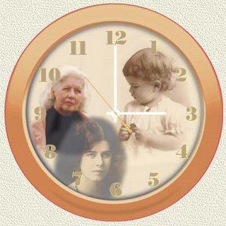

Palestra
Ciclo da Vida Humana: aspectos psicológicos

Palestrante:
Psicóloga Larissa Ullrich

Data: 15 de junho - segunda-feira
Horário: 19h às 21h
Local: IFRS - Auditório 2 do Campus Porto Alegre
Promoção:
Curso de Biblioteconomia da FABICO/UFRGS
Curso Técnico em Biblioteconomia do IFRS

